关于新能源汽车事故上报平台账号的说明
“新能源汽车事故上报平台”迁移至工业和信息化部政务服务平台后，企业需使用政务服务平台的法人账号（以企业统一信用代码进行认证）或经办人账号（以自然人身份证号进行认证，并取得法人账号授权）进行登录访问及数据提交。如企业前期已注册政务服务平台法人或经办人账号，使用原有账号进行登录即可；如未注册账号，可按如下方式注册、登录使用。
备注：每家企业只允许注册一个法人账号，大部分企业前期均已完成了法人账号注册，且大多数可能于公告部门管理使用，请企业内部提前沟通协调。建议企业单独创建一个经办人账号，专项办理新能源汽车事故上报业务。

具体流程如下：
第一步：申请账号
方式一：注册地址：政务服务平台https://ythzxfw.miit.gov.cn/index，点击右上角【注册】按钮。
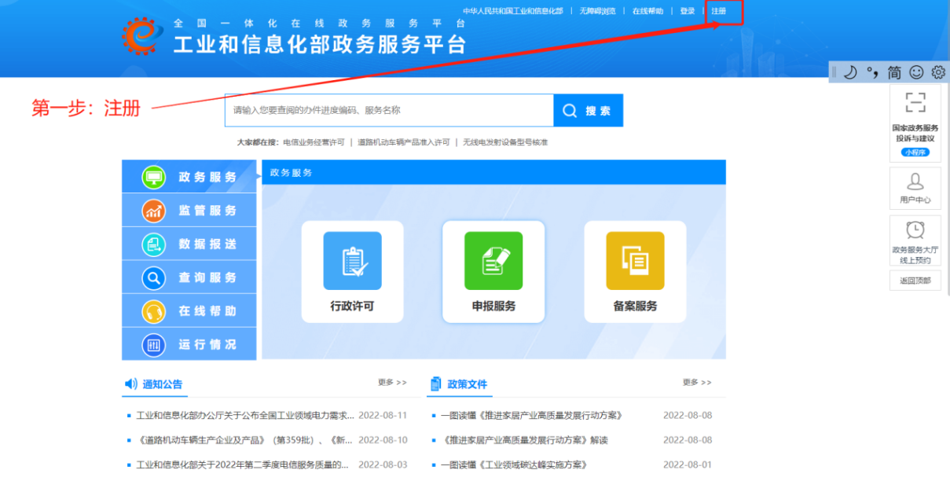

方式二：注册地址：新能源汽车事故上报平台https://qcdtjcxt.miit.gov.cn/smdvs/，首页点击中间位置【还没账号？立即注册】按钮。
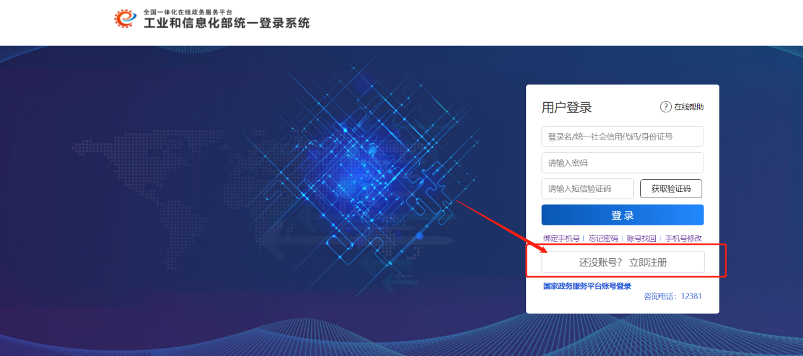
输入用户信息，点击【注册】即可
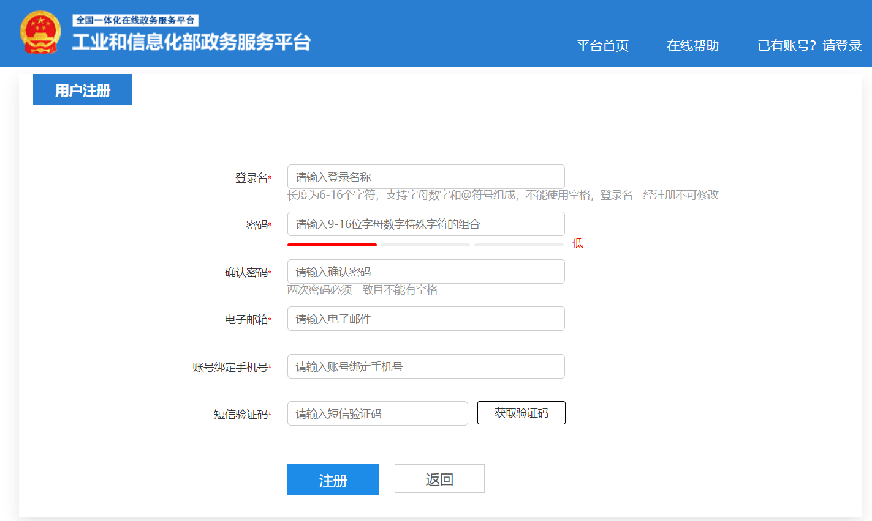
实名身份认证（法人或自然人认证）
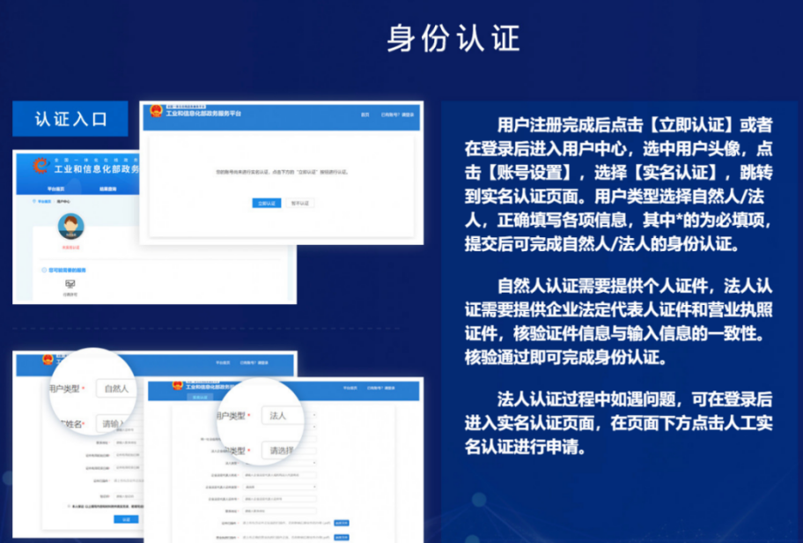
法人录入信息界面
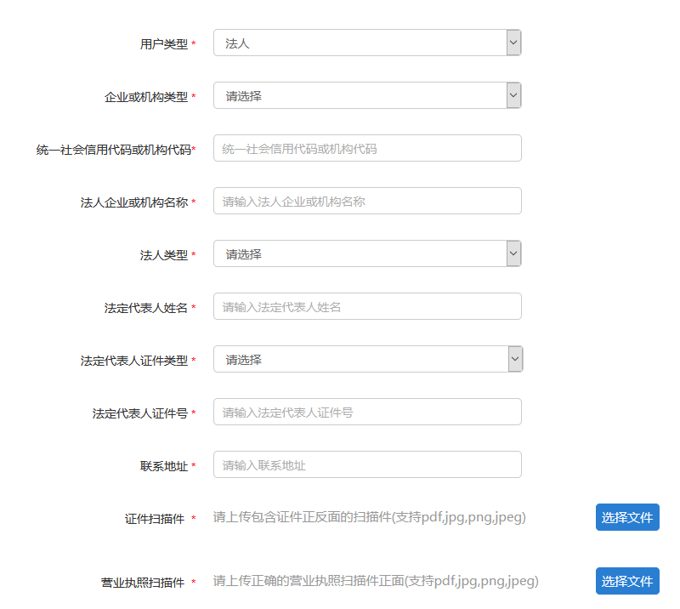
自然人录入信息界面
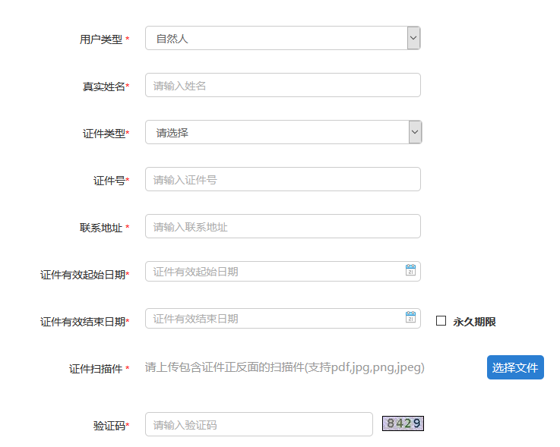
完成注册后，在政务平台界面输入注册的用户名、密码、有效的短信验证码，进行登录。
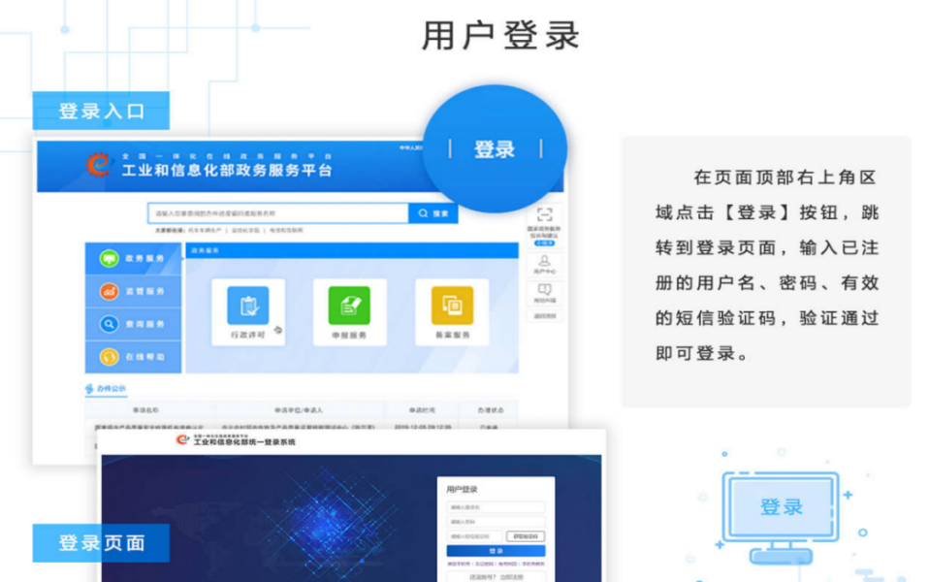
进入登录界面
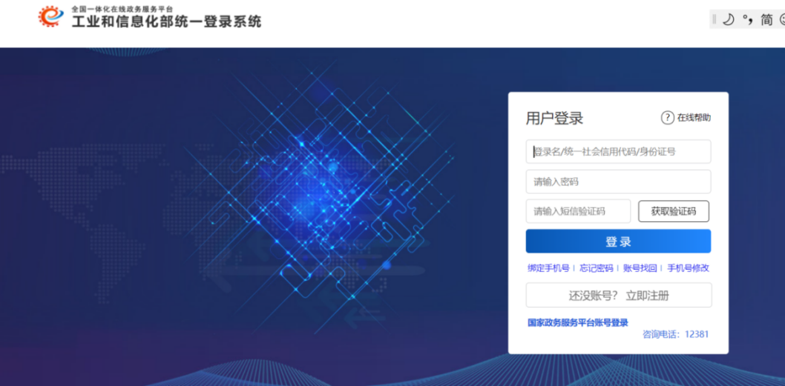
第二步：自然人申请成为企业经办人账号（法人账号忽略此步骤）
自然人登录平台后，点击右上角用户头像进入用户中心模块，点击【经办人申请】，输入企业名称和统一社会信用代码，点击【确定】即可完成申请，需等待法人审核结果。
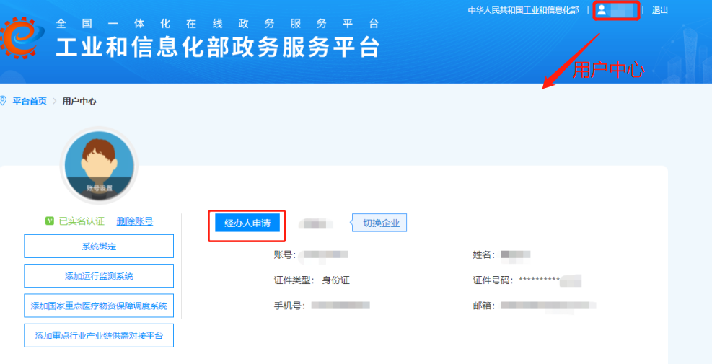
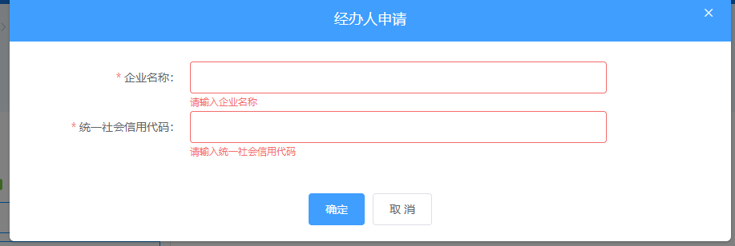

第三步：企业法人授权经办人申请
法人账号登录平台后，进入用户中心模块，点击【经办人审核】，在弹出的经办人审批界面中，对经办人信息进行审核:【同意】或【拒绝】，点击【同意】即可。
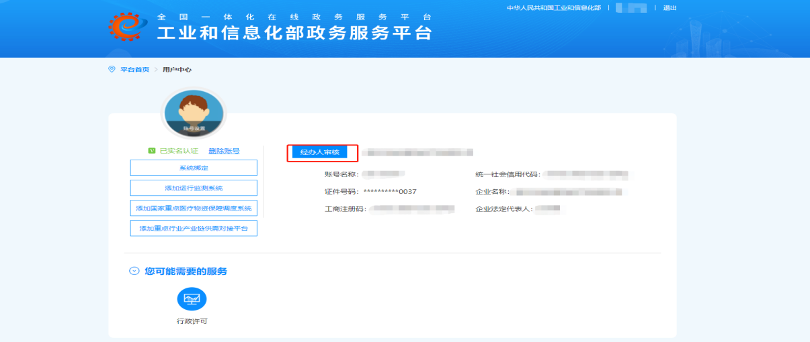

第四步：登录新能源汽车事故上报平台链接，输入登录名、密码和验证码，点击登录，进入系统。
平台链接 https://qcdtjcxt.miit.gov.cn/smdvs/

平台注册账号咨询电话：12381
系统咨询电话：010—59125710
业务咨询电话：010—68200295 010—68200269

